Unidad 3

Mapeo objeto relacional

Tarea AD03

Manejo de mapeo objeto-relacional (ORM) usando Hibernate

Contenido

EJERCICIO 1: 2

a) Lanzar el script SQL de creación del esquema de la base de datos (Educacion_Infantil) y asegurar que se crean ambas tablas y se insertan los registros correspondientes. Puedes usar, bien un cliente gráfico (MySQL Workbench) o bien un cliente en modo texto (Línea de comandos MySQL). 3

b) Desarrollar un proyecto en Netbeans con nombre AD03_Apellido1_Nombre y configurar Hibernate para poder realizar el mapeo de la base de datos creada en el apartado anterior. Debes detallar todo lo realizado referente al mapeo (creación del fichero de configuración hibernate.cfg.xml, generación del fichero de persistencia, etc.). 8

EJERCICIO 2: 15

a) Añadir nuevas guarderías y nuevos educadores infantiles a la base de datos. 16

b) Eliminar guarderías y educadores infantiles de la base de datos. Si una guardería tiene educadores asignados no se podrá eliminar la guardería. 24

c) Mostrar el listado de todas las guarderías. 32

d) Mostrar un listado con todos los educadores infantiles (ordenados por apellidos) de una guardería indicada por el usuario mediante su nombre. 35

e) Mostrar un listado con todos los educadores infantiles que ganan más de una determinada cantidad indicada por el usuario (ordenados por salario de mayor a menor). 38

f) Modificar el salario de un educador a una determinada cantidad (el usuario debe facilitar dni del educador y nuevo salario). 41

La base de datos centrosEducacionInfantil tiene la siguiente estructura:

A partir de dicha base de datos, realiza los siguientes ejercicios:

# EJERCICIO 1:

Elabora un documento donde documentes de forma detallada mediante explicaciones y capturas de pantalla los pasos realizados para llevar a cabo las siguientes tareas:

## a) Lanzar el script SQL de creación del esquema de la base de datos (Educacion_Infantil) y asegurar que se crean ambas tablas y se insertan los registros correspondientes. Puedes usar, bien un cliente gráfico (MySQL Workbench) o bien un cliente en modo texto (Línea de comandos MySQL).

Se inicia el servidor de base de datos MySQL Server. Se opta por elegir un cliente en modo texto (Línea de comandos MySQL).

En una segunda ventana del Simbolo del sistema (cmd) se accede a MySQL Server mediante usuario ‘root’ se introduce contraseña y se muestran las bases de datos actualmente existentes. De manera opcional, se establece la configuración UTF-8 para la correcta lectura en pantalla de caracteres especiales.

Se lanza el script SQL de creación del esquema de la base de datos (Educacion_Infantil) según la sintaxis MySQL que se indica en la imagen.

Se muestran las bases de datos existentes nuevamente, para comprobar que el script se lanzó con éxito, se establece la nueva base de datos **centroseducacioninfantil**, se muestran las tablas que contiene y los tipos de datos de la primera **guardería**.

Se muestran los tipos de datos de la segunda tabla **educador_infantil**, y, se muestran los datos existentes de cada una de las tablas.

De esta manera, se puede asegurar que se han creado ambas tablas y se han insertado los registros correctamente.

## b) Desarrollar un proyecto en Netbeans con nombre AD03_Apellido1_Nombre y configurar Hibernate para poder realizar el mapeo de la base de datos creada en el apartado anterior. Debes detallar todo lo realizado referente al mapeo (creación del fichero de configuración hibernate.cfg.xml, generación del fichero de persistencia, etc.).

Se crea un proyecto Netbeans creando una aplicación **Java with Maven** para importar todas las librerías necesarias de manera automática.

Se configuran las dependencias, para ello, en el explorador de archivos de Netbeans se accede al archivo **pom.xml** (Files🡪pom.xml) y se añaden las dependencias tales como: importación de hibernate, conector JDBC MySQL, persistencia y transacciones, según puede verse en la imagen aportada. Tras guardar el proyecto se muestran las dependencias necesarias cargándose las librerías automáticamente.

Se procede a definir el archivo de configuración de hibernate. Se crea la carpeta **resources** y dentro de ella un nuevo archivo XML bien formado denominado **hibernate.cfg.xml**. En este nuevo fichero se definen los datos de la conexión y las características de cómo va a trabajar hibernate, se trata de la herramienta que convierte los objetos en tablas y viceversa. Se definen: el driver MySQL, la ubicación de la base de datos **localhost** (en mi propia máquina) y puerto **3306**, el nombre de la base de datos **centroseducacioninfantil**, así como el nombre de usuario y contraseña con la cual se va a realizar la conexión. También se define el **dialecto** que empleará hibernate y la configuración de las sesiones, es decir, hibernate actualizará los datos en la base de datos tras llevar a cabo los cambios realizados en los atributos de los objetos de las clases mapeadas, y viceversa, los cambios surgidos en la base de datos se establecerán en los objetos. También se configura la manera como se muestran las sentencias que hibernate va ejecutando y formateadas para facilitar su legibilidad.

Y por último se definen las clases mapeadas que trabajaran sobre la base de datos.

Se crea la conexión navegando por el explorador de archivos de Netbeans Services 🡪 Databases 🡪 Drivers 🡪 Connetor/J driver y pulsado botón derecho del ratón se cliquea sobre Connect Using… En la ventana emergente resultante (según se muestra en la imagen) se definen la base de datos y los datos de usuario que realiza la conexión, posteriormente se pulsa sobre next hasta terminar el proceso, el resultado será la conexión resultante.

Se crea el archivo de persistencia para que los datos y los cambios realizados queden registrados con éxito y perduren tras la finalización del aplicativo. Para ello, a través del navegador de Netbeans en el apartado **Projects** se cliquea botón derecho sobre el paquete que contiene la aplicación java en cuestión y en ventana emergente resultante se accede por medio de **Other** a la categoría **Persistence** y al tipo de archivo **Entity Classes from Databases** y se pulsa en Next.

Luego se selecciona la conexión a la base de datos en Available Tables se muestran las clases disponible y se añaden a Selected Tables para incorporarlas.

Por último, se chequean las propiedades deseadas para la generación del archivo de persistencia en el siguiente paso de la ventana emergente anterior y pulsando en Next se creará el archivo de persistencia.

Destacar que, se muestran las clases mapeadas anteriormente seleccionadas y que serán las mismas que aparecen en el **archivo de configuración de hibernate**. En el explorador de archivos de Netbeans se pueden visualizar las clases mapeadas **EducadorInfantil** y **Guarderia** generadas junto al archivo de persistencia.

Se crea la clase HibernateUtil que permite crear el objeto SessionFactory (fabricante de sesiones) con el cual se pueden generar objetos Session que permiten interaccionar con la base de datos. Estos objetos Session permiten establecer la comunicación con la base de datos dando acceso a los datos bidireccionalmente. Esta clase HibernateUtil se ubica dentro del paquete donde se encuentran las clases mapeadas anteriores según se muestran en la imagen.

# EJERCICIO 2:

Desarrolla opciones en el proyecto creado en el ejercicio anterior que den la posibilidad de realizar las siguientes acciones (se debe hacer con una interfaz gráfica usando swing):

## a) Añadir nuevas guarderías y nuevos educadores infantiles a la base de datos.

Se elabora una interfaz gráfica sencilla a modo de pizarra mostrando todas las actividades que se llevarán a cabo en la tarea.

En la indicación de la imagen se procede a pulsar sobre el botón Añadir, para agregar a la base de datos una nueva guardería según los atributos que se muestran en la imagen.

Se puede comprobar que los datos fueron actualizados en la base de datos apareciendo la nueva guardería creada. Se realiza una consulta previa y otra posterior a la ejecución del botón Añadir del apartado Guarderías de la interfaz Swing.

Tras pulsa en Añadir en el apartado Guarderías, el código que se lleva a cabo es el siguiente: Posterior a la correcta validación de los datos de entrada, el método crea un objeto Session obtenido del objeto SessionFactory (fábrica de sesiones) de la clase HibernateUtil y posteriormente se ejecuta el método agregarGuarderia() aportando como argumentos los atributos del objeto Guarderia que se pretende añadir. Luego una vez agregados los nuevos datos se procede a refrescar los objetos ComboBox que existan en la interfaz Swing y que estén afectados por tales cambios.

En el método agregarGuarderia() que recibe como argumento todos los atributos del objeto Guardria, es donde se tiene lugar la transacción. Se crea un objeto Transaction, luego se crea un objeto guardería, se establecen sus atributos y se ejecuta el método save() para pasar los datos del objeto Session al estado persistente, luego, se ejecuta el método commit() del objeto Transaction para confirmar los cambios y así verlos reflejados en la base de datos, tal y como se ha comprobado anteriormente.

De la misma manera se procede para agregar un nuevo educador infantil.

Se puede observar el nuevo educador infantil añadido a la base de datos.

Lo más importante del código implementado tras accionar el botón Añadir del apartado Educadores es la creación del objeto Session, y la ejecución del método agregarEducador() alimentado como argumentos los atributos del objeto EducadorInfantil. Todo ello tras la previa validación de los datos introducidos por el usuario.

De la misma manera, el método agregarEducador() que recibe como argumento todos los atributos del objeto EducadorInfantil, crea el objeto Transaction, el objeto EducadorInfatil, se establecen los atributos, se llama al método save() del objeto Session para confirmar la persistencia de los datos, y, por último, se llama al método commit() del objeto Transaction para confirmar la actualización de los datos en la base de datos tal y como se comprobó anteriormente. Si existe algún error, se capta y se ejecuta el método rollback() del objeto Transaction para no confirmar los cambios.

## b) Eliminar guarderías y educadores infantiles de la base de datos. Si una guardería tiene educadores asignados no se podrá eliminar la guardería.

Se selecciona el código de una guardería (se selecciona la recientemente creada) y se intenta borrar pulsando sobre el botón borrar, como existe un educador asignado a dicha guardería no permite su borrado mostrando en pantalla a modo de mensaje informativo JOPTIONPANE.showMessageDialog.

El método del botón borrar del apartado Guarderías de la interfaz gráfica swing, toma el valor del ComboBox seleccionado previamente por el usuario, crea un objeto Session, realiza una consulta ejecutando para ello el método consultarEducador() pasando como argumento el objeto Session y el código de la guardería (PK) mediante el cual se comprobará si existe algún educador asociado a la guardería que se pretende borrar, si el método devuelve una lista vacía se procede a borrar la guardería ejecutando el método borrarGuarderia() (mismo argumentos que el método anterior) en caso contrario muestra el mensaje por pantalla de su imposibilidad de borrarse.

El método consultarEducador() que recibe como argumentos el objeto Session y el String código de la guardería, crea un objeto Transaction, crea una consulta Query de objetos EducadorInfantil, se establecen el código de la guardería como parámetros de entrada de la consulta y se recoge la lista de objetos EducadoresInfantil que será devuelta por el método.

El método borrarGuarderia() recibe como argumentos el objeto Session y el String código de la guardería, crea un objeto Transaction, crea el objeto Guarderia ejecutando el método get() del objeto Session pasando como argumento el String anterior código guardería, si el objeto no es nulo se procede a confirmar su persistencia ejecutando el método delete() del objeto Session, posteriormente, se ejecuta el método commit() del objeto Transaction para confirmar los cambios. Si se produce algún error se capta y se ejecuta el método rollback() para no confirmar los cambios.

Se procede a borrar el reciente educador que se creó en el apartado anterior, se aplica sobre el botón Borrar del apartado Educadores y se presenta una etiqueta con el resultado obtenido, y el posterior refresco del objeto ComboBox (de ahí que se muestre el primero de la lista porque así se ha decidido a nivel de código).

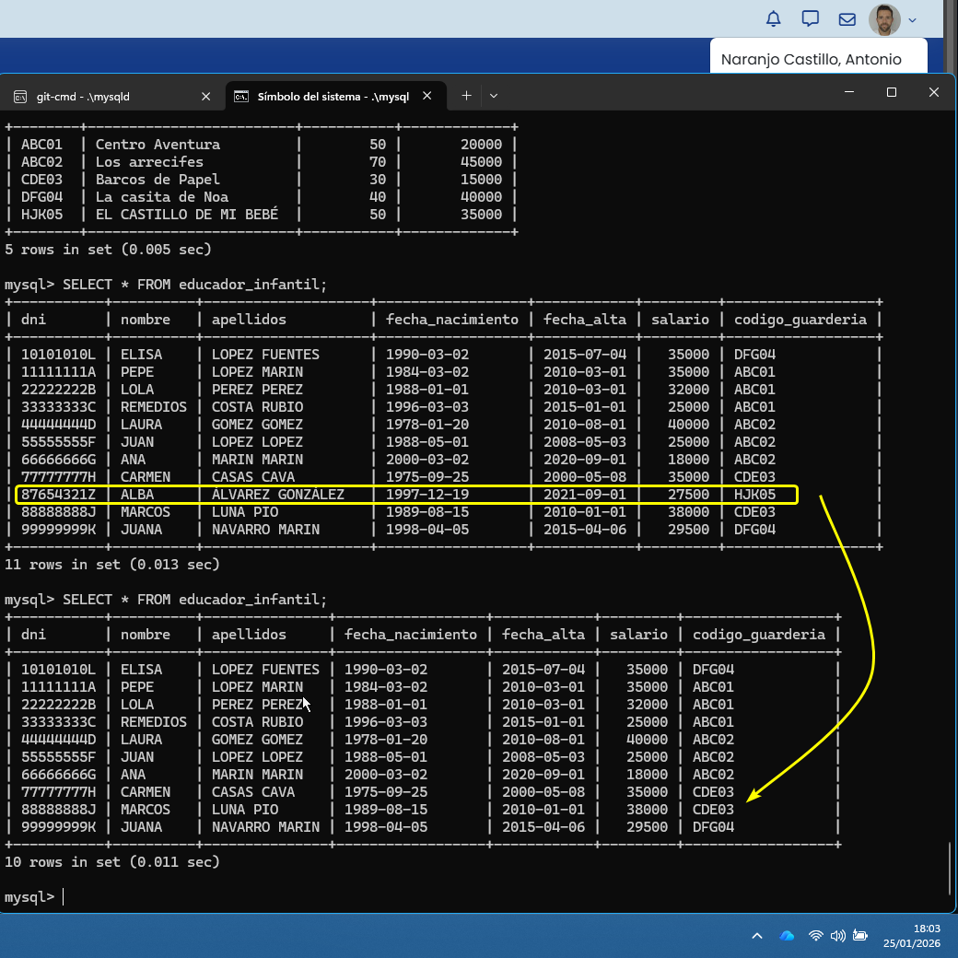

Se muestran en la consola mysql la eliminación del educador infantil en cuestión.

Ahora sí, una vez eliminado el educador asociado sí permite borrar la guardería que se pretendía eliminar. Al igual que ocurría en el paso anterior, se refrescan los valores del ComboBox y se apunta al primero de la lista.

Se muestran los nuevos datos de la tabla guarderia, y ya no aparecen los datos de la guardería que se añadió en el apartado anterior.

## c) Mostrar el listado de todas las guarderías.

Se pulsa sobre el botón Listar del apartado Listar Guarderías mostrándose el listado de guardería tanto en una etiqueta objeto JLABEL como en un objeto JOPTIONPANE. La alimentación del combobox se lleva a cabo previamente realizando una consulta de valores únicos de objetos Guarderia por medio de su atributo código, aunque no es del todo necesario porque dicho atributo es clave primaria, aunque se considera una buena práctica, se ejecuta el método refrescarComboBoxGuarderiasUnicas().

Los métodos que refrescan los valores de los ítems de los combobox se ejecutan dentro del método constructor de la clase de la interfaz gráfica EducacionInfantil_JFrame.

El botón Listar ejecuta un método que crea un objeto Session, ejecuta el método consutarGuarderia() pasándole como argumento el objeto Session anterior, del cual se obtiene una lista de objetos Guarderia. Posteriormente, se muestran los datos obtenidos a partir de una variable estática de la clase principal de la interfaz swing EducacionInfantil_JFrame. Esta variable estática se alimenta en el mismo método consultarGuarderia().

En el método consultarGuarderia() se le pasa como argumento el objeto Session necesario para crear el objeto Transaction. Luego se crea una lista Query de objetos Guarderia tras realizar la consulta de todas las guarderías disponibles en la tabla guarderia, mediante el método list() se almacena la consulta en una lista de Guarderías. Se comprueba que la lista no esté vacía para proceder con la impresión de los resultados, tanto por medio de una etiqueta en la interfaz como empleando un objeto StringBuilder el cual se puede formatear mediante HTML y mostrar su resultado en un objeto JOPTIONPANE. Por último, se ejecuta el método commit() del objeto Transaction para confirmar los cambios o en caso de error se ejecuta rolback() tras capturar el error.

## d) Mostrar un listado con todos los educadores infantiles (ordenados por apellidos) de una guardería indicada por el usuario mediante su nombre.

Tras pulsar el botón Listar del apartado Educadores se muestran los educadores que pertenecen a una guardería según selección del usuario por medio del ComboBox. La alimentación del combobox se lleva a cabo previamente realizando una consulta sobre los nombres de las guarderías existentes en la base de datos ejecutando para ello el método refrescarComboBoxNombreGuarderias().

Se procede de manera similar a apartados anteriores, pero en este caso se ejecuta el método consultarEducadoresEJ2D() recibiendo como argumentos el objeto Session y el String nombre de la guardería de la cual se pretende realizar la consulta para recibir una lista de los educadores que forman parte de ella.

Se muestra el método consultarEducadoresEJ2D() procediendo de manera similar a casos anteriores, creando un objeto Transaction, una lista Query definida por una consulta HQL “from EducadorInfantil e where codigoGuarderia.nombre = :nomGuarde order by e.apellidos asc”, es decir, lista de educadores que pertenecen a la guardería indicada por el usuario (combobox) y ordenadas alfabéticamente por apellido. Por lo demás, se procede como en apartados anteriores.

## e) Mostrar un listado con todos los educadores infantiles que ganan más de una determinada cantidad indicada por el usuario (ordenados por salario de mayor a menor).

En este quinto apartado se listan todos los educadores que a modo de ejemplo tengan un sueldo superior a 30.000 €, previa a la validación de los datos introducidos por el usuario en el campo de texto, se procede a ejecutar el código que se encuentra tras pulsar el botón Listar. Se muestran en pantalla como en puntos anteriores el listado de educadores tanto en una etiqueta objeto JLABEL como en un objeto JOPTIONPANE.

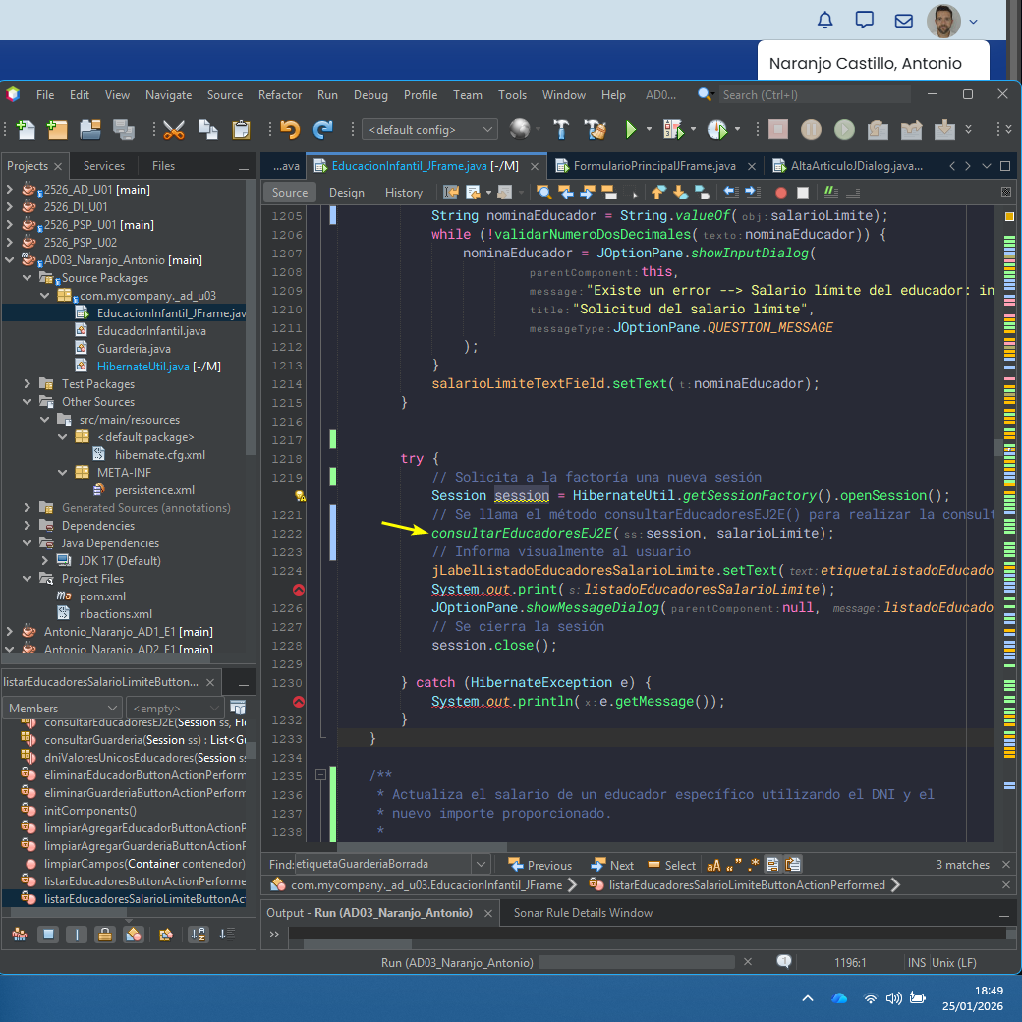

Como punto diferencial de apartados anteriores se ejecuta el método consultarEducadoresEJ2E() que recibe como argumento el objeto Session y un Float salario límite a partir del cual se realiza la consulta.

De la misma manera que en otras ocasiones se devuelve una lista de objetos EducadorInfantil previa consulta HQL “from EducadorInfantil e where salario > :sueldoLimite order by e.salario desc” recogiéndose en una lista Query, si la lista no está vacía se procede a alimentar las variables estáticas de la clase principal que formatearán los resultados a mostrar.

## f) Modificar el salario de un educador a una determinada cantidad (el usuario debe facilitar dni del educador y nuevo salario).

En este último apartado se procede a modificar o actualizar el salario de un educador seleccionado entre los presentes, se elige el educador con DNI 44444444D que anteriormente tenía un salario de 40000.0 € y se actualiza a 42560.7 €. Se muestra una etiqueta con el resultado obtenido tras llevar a cabo la actualización.

Se consulta en el cliente MySQL que la tabla educador_infantil se han actualizado correctamente los datos del educador seleccionado reflejando el salario anteriormente introducido.

Como en otras ocasiones se procede de manera similar, pero ejecutando de manera diferencial el método actualizarSalario() que recibe como argumentos el objeto Session, el String DNI del educador y el Float salario del educador.

En el método actualizarSalario() se crea un objeto Transaction, se crea un objeto EducadorInfantil con el mismo DNI que el aportado como argumento, se comprueba que no sea un elemento nulo, sino que existe en la base de datos, se establece el nuevo salario pasado como argumento, se ejecuta el método update() del objeto Session para dar persistencia a los nuevos datos aportados, para luego mediante el método commit() del objeto Transaction aplicar los cambios. Si existe algún error serán captado y se ejecutará el método rollback() para deshacer los cambios.